Equalização de Histograma de Imagem em Tons de Cinza
1. Introdução:
Este relatório aborda a implementação da equalização de histograma em uma imagem convertida para tons de cinza. O processo foi realizado com programas escritos em Python e Assembly RISC-V, com a finalidade de comparar a eficiência e os resultados de ambas as abordagens.
2. Metodologia:
- A imagem original foi convertida para escala de cinza utilizando Python, gerando o arquivo Imagem_PB.jpg.
- A partir da imagem cinza, foram criados arquivos binários com os valores dos pixels.
- Em Python, foi implementado o cálculo do histograma e a equalização por meio da distribuição acumulada de frequências.
- O mesmo processo foi replicado em Assembly, com leitura dos dados de bin_bytes_pb.bin e escrita dos resultados no arquivo Imagem_PB_equalizada_assembly.jpg.
- Foram gerados arquivos .txt contendo os histogramas equalizados de ambas as versões para comparação.
3. Resultados:
- As imagens equalizadas geradas em Python e Assembly apresentaram resultados semelhantes em termos visuais, com aumento perceptível no contraste.
- Os histogramas finais demonstraram uma distribuição mais uniforme dos tons de cinza.
- Pequenas diferenças nos valores numéricos foram observadas, mas sem impacto significativo na qualidade visual.
4. Imagens Utilizadas e Resultados:
Imagem original convertida para tons de cinza:
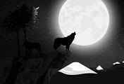

Gráfico do histograma original da imagem PB :
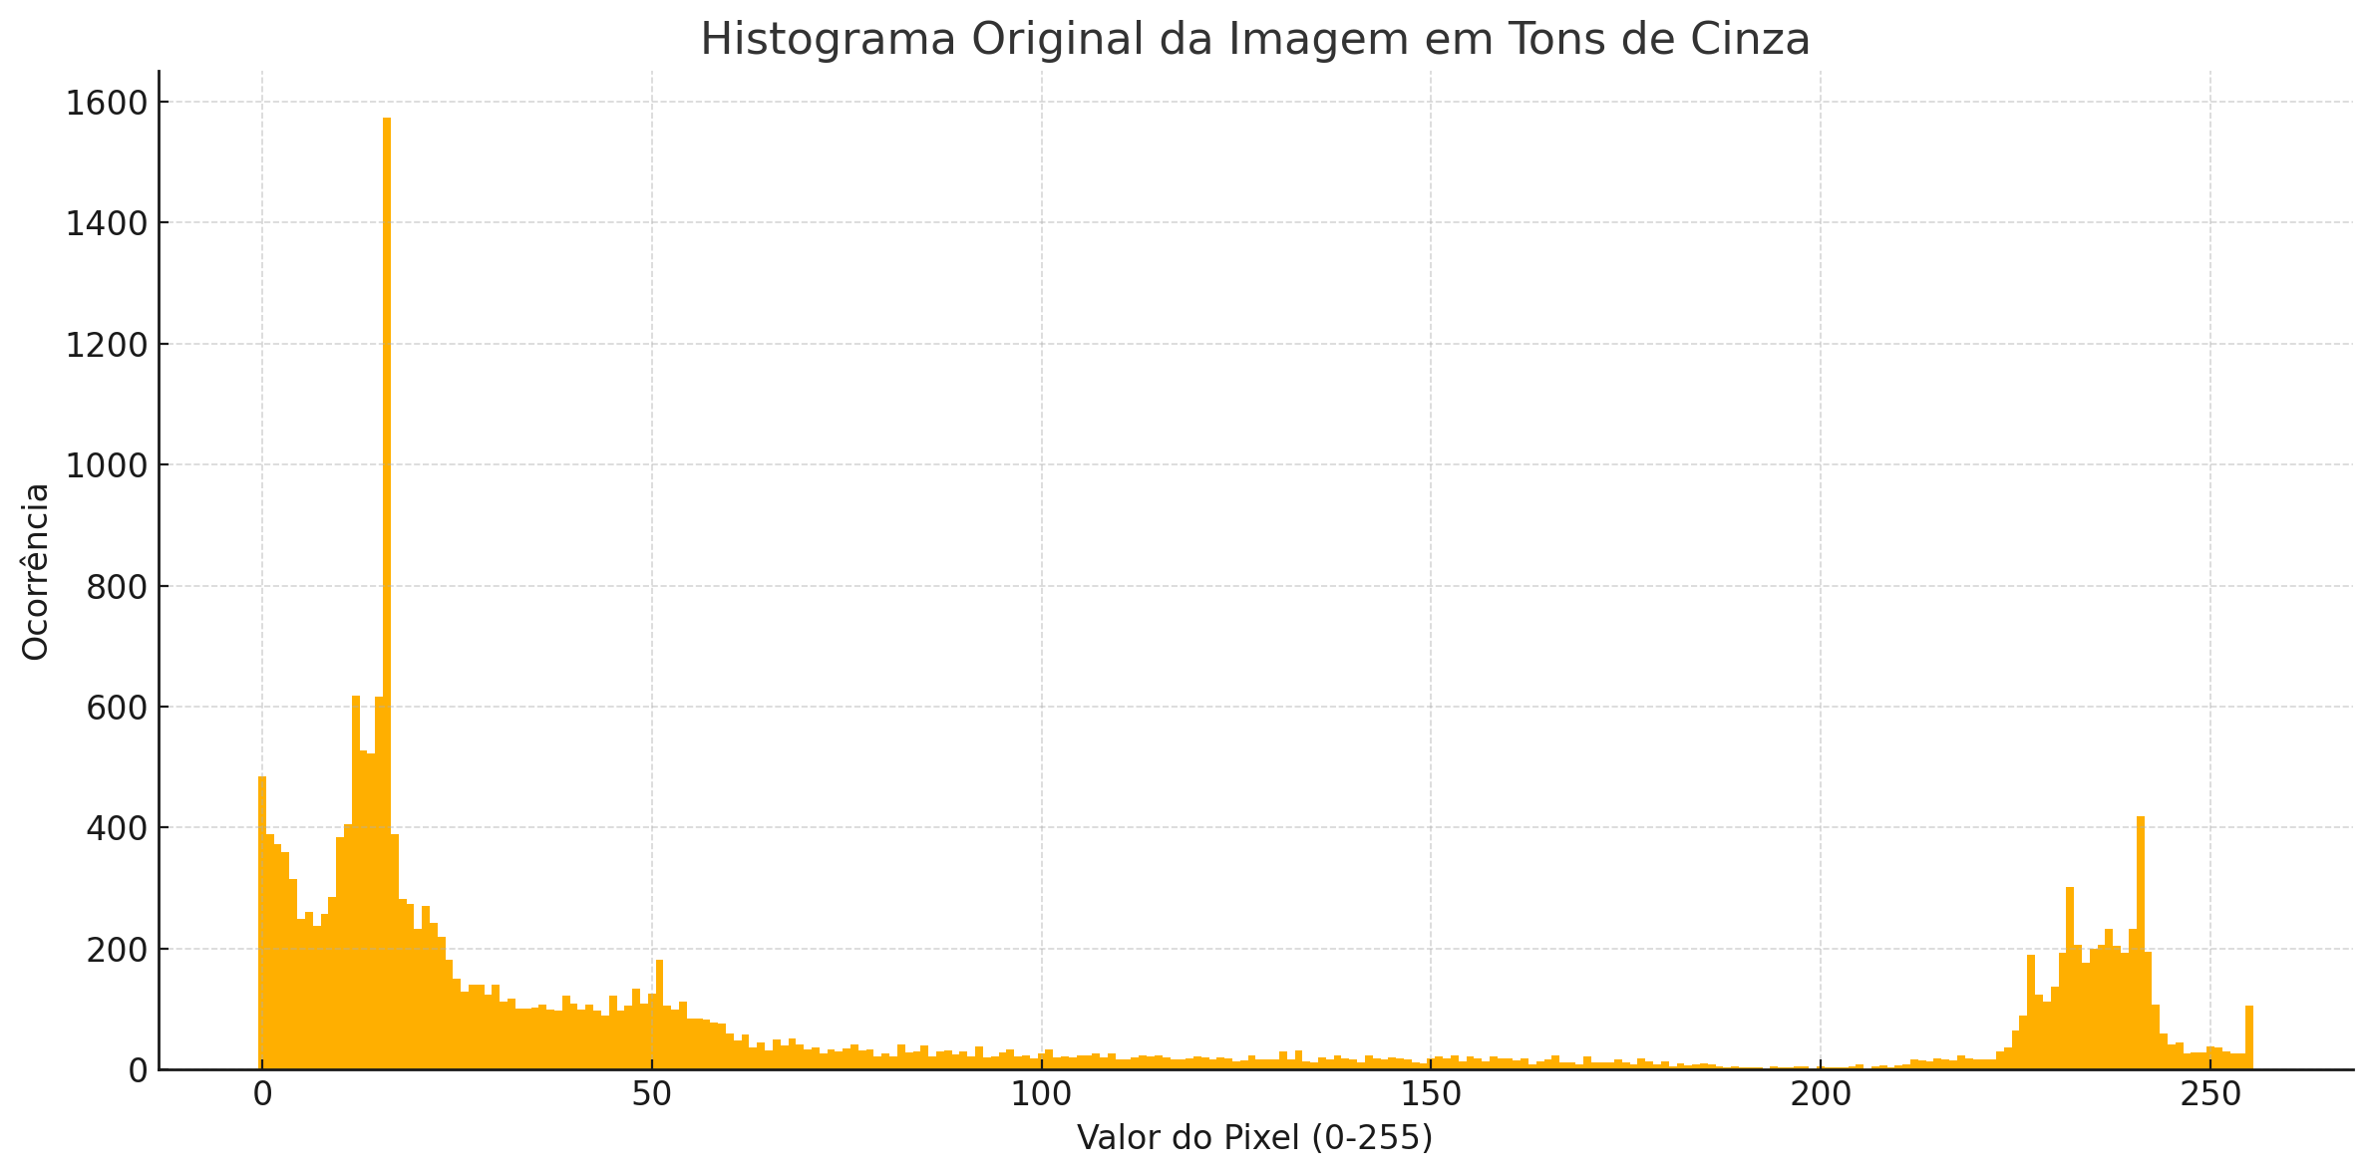
Imagem equalizada com Python:
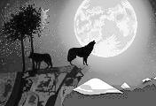

Imagem equalizada com Assembly:
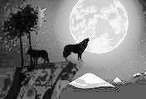

Gráfico do histograma equalizado com Python:
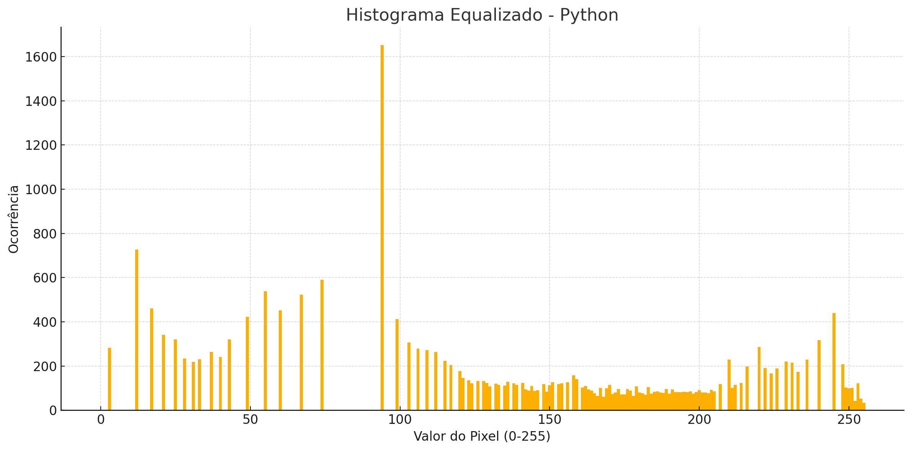
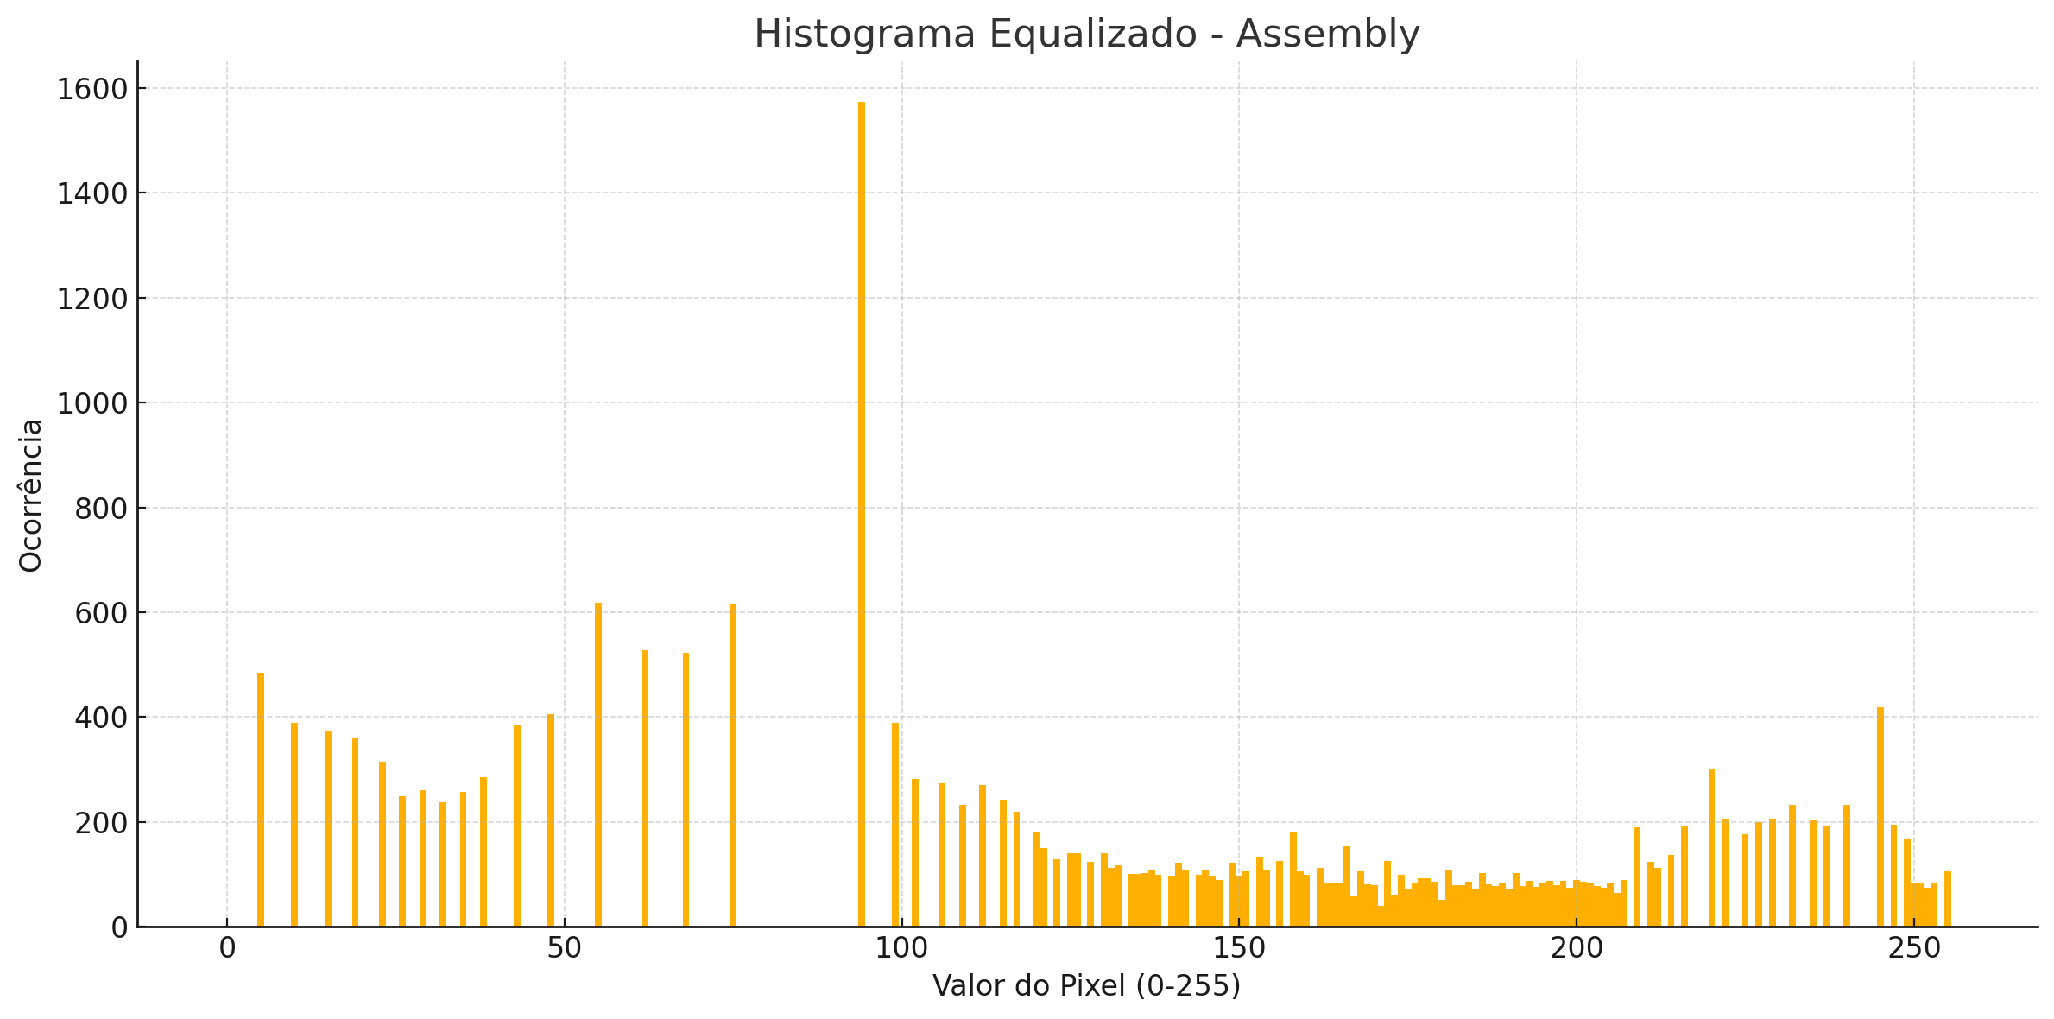
Gráfico do histograma equalizado com Assembly:
Conclusão:
Ambas as abordagens foram eficazes na equalização do histograma. A versão em Assembly demonstrou ser funcional e produziu resultados compatíveis com a versão em alto nível. A atividade reforçou a compreensão dos conceitos de histograma e sua aplicação no processamento de imagens digitais.

